4.5光的色散

**一、单选题**

1.如图所示为日晕的景象，即在5000m左右高空，水蒸气遇冷形成小冰晶，太阳光照射小冰晶后分解成红、橙、黄、绿、蓝、靛、紫七种颜色的光，这样太阳周围就出现一个巨大的彩色光环，称为“光晕”。下列说法正确的是（   ）

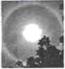

A. 水蒸气遇冷形成小冰晶是凝固现象                      B. 水蒸气遇冷形成小冰晶需要吸热



C. 太阳光照射小冰晶后通过反射分解为七色光        D. 太阳光照射小冰晶折射后分解为七色光



2.下列说法正确的是（   ）

A. 根据紫外线能使荧光物质发光可以制成紫外线夜视仪

B. 镜面反射遵守反射定律，漫反射不遵守反射定律

C. 彩色电视机的色彩是用红、黄、蓝三种色光按不同的比例混合得到的

D. 电视机的遥控器可以发出不同频率的红外线来实现对电视机的遥控

3.下列有关说法正确的是（   ）

A. 红、黄、蓝光被人们称为光的三原色                  B. 光的色散现象是由于光的折射形成的



C. 汽车的后视镜利用凹面镜来扩大视野                  D. 光和声音在空气中的传播速度均为3×108m/s



4.如图，一束太阳光通过三棱镜射到白屏上，屏上标出了三个区域，其中能使温度计示数明显升高的区域和能识别人民币真伪的区域应该是（  ）

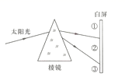

A. 区域①能升温，区域③能识币                             B. 区域③能升温，区域①能识币



C. 区域②既能升温，又能识币                                D. 区域①既能升温，又能识币



5.红外线、紫外线与我们的生活密切相关．如图所示用具中，属于紫外线应用的是（   ）

A. 验钞机



B. 遥控器

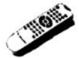

C. 夜视仪

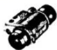

D. 自动感应水龙头

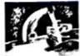

6.为了有效地预防“新冠肺炎”病毒的传播，我市超市、学校等公共场所落实体温检测制度，工作人员使用一种叫“测温枪”的测温仪器，只要把“枪口”对准人的额头或手腕，“枪尾”的显示屈就能用数字直接显示人体的温度，如图所示。测温枪测温利用的是(    )

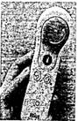

A. 红外线                                  B. 紫外线                                  C. 红光                                  D. 紫光



7.20世纪中叶科学家发明了红光LED和绿光LED，为与这两种LED组合，产生白色LED光源，科学家又探寻到一种LED，它是(    )

A.   紫光LED                           B. 黄光LED                           C. 橙光LED                           D. 蓝光LED



8.如图所示，一细束绿光经三棱镜折射后，在光屏上a点处形成一个色光斑。现保持入射光位置及方向不变，仅将绿光改为红光，以下说法正确的是（   ）

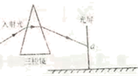

A. 保持光屏位置不变，红色光近仍在a点处             B. 保持光屏位置不变，红色光斑在a点下方



C. 将光屏向左平移，红色光仍可落在a点处             D. 将光屏向右平移，红色光斑仍可落在a点处



9.苏州街头有一个会说话的交通警示产品，名为路口智能语音警示柱”。它在行人绿灯亮起的时候开启语音提示“绿灯亮起请通行”；在红灯状态下，开启检测模式，当检测到行人闯红灯行为时，语音播报提示“红灯亮起请勿通行”，检测模式下检测器检测到的是（   ）

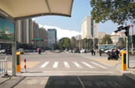

A. 红外线                                 B. 紫外线                                 C. 超声波                                 D. 激光



10.下列应用不属于应用红外遥感技术的是（     ）

A. 在卫星上利用红外线勘测地热、寻找水源           B. 在气象服务中应用红外线预测台风、寒潮



C. 利用红外线加热物体、烘干物品                         D. 利用红外线进行远距离摄影



11.今年春节爆发新型冠状病毒肺炎疫情，人们众志成城抗疫。下列有关说法错误的是（　　）

A. 医用水银温度计的原理为液体的热胀冷缩

B. 红外线体温枪测体温，利用了红外线热效应

C. 紫外线化学作用强，可以用来杀死病菌

D. 红外线和紫外线都是太阳发出的可见光线

12.一束太阳光通过三棱镜，在置于三棱镜后面的光屏上呈现彩色光带此现象（   ）

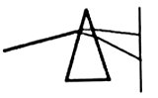

A. 叫光的分解                                                         B. 是英国物理学家牛顿最早通过实验研究的



C. 彩色光带中红光位置在最下面                             D. 五彩缤纷的烟花形成的原因与它相同



13.红外线和紫外线在生活中都有很多的应用，关于这些应用下列说法中正确的是（   ）

A. 图甲人们常借助验钞机发出的红外线来辨别钞票的真伪

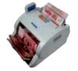

B. 图乙电视遥控器是靠紫外线来实现对电视机的遥控



C. 图丙冬天常在淋浴间使用的“浴霸”灯泡，主要利用紫外线来取暖和照明

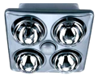

D. 图丁全自动感应水龙头是利用红外线进行自动控制的

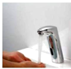

14.在银行和商场，人们用验钞机来辨别钞票的真伪，这主要是利用（  ）

A. 紫外线能使荧光物质发光                                    B. 紫外线的穿透力很强



C. 紫外线可以传递光能                                           D. 紫外线可以杀茵



15.小红同学周末向爷爷奶奶问好时，经常利用微信进行视频聊天，在这过程中，下列说法正确的是(   )

A. 小红能分辨出爷爷和奶奶的声音是根据声音的响度

B. 调节手机的音量按键可以改变声音的音调

C. 手机屏幕的画面由红、绿、蓝三种色光混合而成

D. 小红从手机中听到的声音不是物体振动产生的

**二、解答题**

16.如图所示，在交叉的区域内填上正确的颜色．

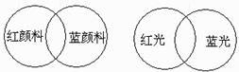

17.在宾馆饭店门口看到一种自动门，当有人靠近时，门会实现自动开闭，小明猜这是靠门发射的一种看不见的光实现的，这种看不见的光是什么

18.天气预报中常出现的“紫外线指数”，各种防紫外线用品上标明的防晒指数，它的含义是什么，对我们有什么作用？

**三、作图题**

19.一束白光射向三棱镜，它经三棱镜后在光屏上会得到彩色光带，请在如图中画出红光和紫光通过三棱镜后的光路图．并标注在光屏上．

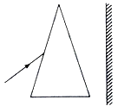

**四、实验探究题**

20.如下图所示，让一束太阳光通过三棱镜射到白屏上，在光屏上就形成一条彩色光带。

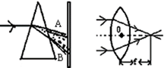

（1）这个实验显示的现象叫做________。由这个实验现象我们可知：________

（2）东东对光屏上出现彩色光带的现象产生原因进行了思考并受此启发，在测量凸透镜的焦距时，东东想：如果分别用红光和紫光平行于同一个凸透镜的主光轴射入，红光.紫光对凸透镜的焦距是否相同呢？

请写出你的推断：________色光对凸透镜的焦距大，你推断的理由是________。

21.

（1）光的色散实验中，光屏上A、B是光带边缘的色光，其中A为________光，将温度计放在B处的外侧，发现温度计示数有显著变化，________（选填“Ⅰ”、“II”或“Ⅲ”）区的光可以应用于电视遥控器。

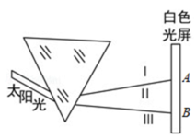

（2）在三棱镜与白屏之间插一块玻璃，发现白屏上的各种色光分布没有任何变化，则该玻璃的颜色是________色的。

（3）如果将白色光屏换成绿色纸板。我们能看到________。

22.如图为某次小姚同学在暗室里做光的色散实验示意图．

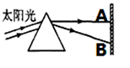

（1）实验中阳光通过三棱镜后，在光屏上呈现彩色光带，这说明白光是由________；

（2）历史上首先用实验研究光的色散的是英国科学家________；

（3）小姚把两支相同的温度计的玻璃泡涂黑后分别放在红光区、红光区外侧，发现温度计的示数几乎一样，其原因可能是________；

（4）实验时用白屏的主要原因是________；

（5）若在三棱镜上贴满红色透明薄膜，在光屏上贴满绿纸则在光屏上可以看到________；

（6）小姚想利用此实验来检验一张100元纸币的真伪，他应采取的操作是：把纸币放在________光的外侧（选填“A”或“B”）．

23.如图通过探究，我们对太阳光有了更多的了解.

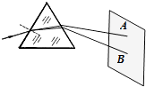

（1）阳光通过三棱镜后，在光屏上呈现彩色光带，这说明________.

（2）如果分辨不清光屏上彩色光带的色彩，可以适当________（选填“增大”或“减小”）光屏与三棱镜间的距离.

（3）光屏上A、B是彩色光带边缘的色光，其中B为________光，用温度计测试不同区域内色光的热效应时，为了使它的示数变化更明显，改进措施是________.实验表明：________光的热效应最显著.

**答案**

1. D 2. D 3. B 4. A 5. A 6. A 7. D 8. D 9. A 10. C 11. D 12. B 13. D 14. A 15. C

16. 解:如图所示:

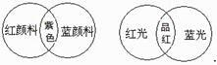

17. 解：自动门能发射出一种红外线信号，当此种信号被靠近的物体反射时，就会实现自动开闭；因此这种看不见的光是红外线

18. 解:紫外线指数是指当太阳在天空中的位置最高时（一般是在中午前后，即从上午十时至下午三时的时间段里），到达地球表面的太阳光线中的紫外线辐射对人体皮肤的可能损伤程度．防紫外线用品标明的防晒指数是表明防晒有效时间和强度．

19. 解：白色光经过三棱镜后产生色散现象，在光屏由下至上依次为红、橙、黄、绿、蓝、靛、紫．由于紫光的偏折最大；红光的偏折程度最小．故折射后上端处为红光，下端处是紫光．根据折射规律画出大致的光路，如图所示：

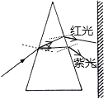

20. （1）光的色散；太阳光（白光）是由多种色光混合而成的

（2）红；红光透过三棱镜时偏折程度最小

21. （1）紫；Ⅲ

（2）无

（3）只有一条绿色光条，不能看到彩色光带

22. （1）多种色光混合而成的

（2）牛顿

（3）温度计分度值太大或光线太弱或环境温度太高……（合理即可）

（4）白色能反射所有色光

（5）D A．红光 B．绿光 C．黄光 D．没有光、黑的

（6）B

23. （1）太阳光是由多种色光混合而成的

（2）增大

（3）紫；将温度计的玻璃泡涂黑；红